# 泡泡龙任务5、6、7

## 1.1 任务要点

实现给自己减少泡泡功能

实现给对手放泡泡功能

## 1.2 任务内容

* 背景：当玩家爆掉多于3个泡泡时，多于3个的部分将被作为附加奖励而增加至泡泡栏。在泡泡栏7个小泡泡会合并成为1个大泡泡。每次使用泡泡时，使用最上面的1个（大或小的泡泡）。给自己使用泡泡时，产生防御效果，消除相应个泡泡[ 泡泡消除1个，大泡泡消除7个]。给非同伙使用泡泡时，产生攻击效果，对方增加相应个泡泡，[小泡泡增加1个，大泡泡增加7个]。

1. 特殊道具轨道特效

2．给对手放泡泡的泡泡轨道实现（一次增加1个泡泡，一次增加7个泡泡）

3．消除自己泡泡的算法（一次消除一个泡泡，一次消除7个泡泡）

## 1.3 任务实现

**流程图：当产生特殊泡泡后，当玩家一按下“1”“2”或者玩家二按下“6”“7”，实现特殊道具轨道特效，如果检测到“1”或者“6”，消除自己泡泡（判断如果大于6个泡泡，一次性消除7个泡泡，反之，一次消除1个泡泡）。当检测到“2”或“7”，给对手方泡泡，（判断如果大于6个泡泡，一次性增加7个泡泡，反之，一次增加1个泡泡）。**

**实现效果：**

**玩家二按“6”**

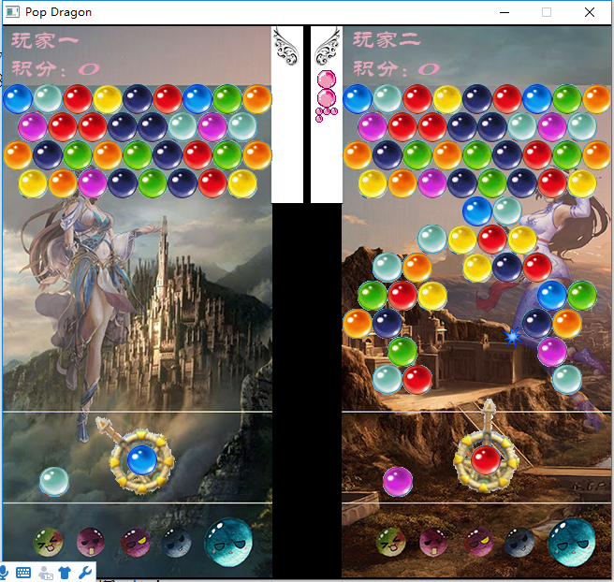

**玩家二按“7”，给对手方泡泡**

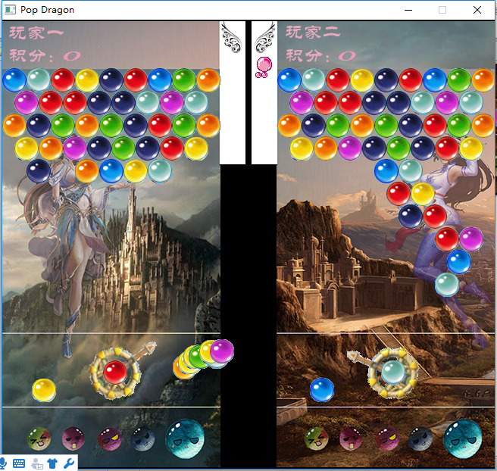

**核心代码：**

玩家1按键

while(GetAsyncKeyState('1') & 0X8000)

{

if(amount[1])

{

t = 'u';

pthread_create(&ppid,NULL,play_music,&t);

for(i1 = 0; i1<1.56; i1+=0.08)

{

Cover_Back();

putimage_transparent(NULL,bmp[2],258-80*i1,481-180*sin(i1),BLACK);//蓝左

Sleep(50);

}

if(amount[1]>6)

{

Bomp_Self_more7(pos1);

amount[1]-=7;

}

else

{

Bomp_Self_one(pos1);

amount[1]-=1;

}

}

}

while(GetAsyncKeyState('2') & 0X8000)

{

k |= 2;///传泡泡用的

if(amount[1]!=0)

{

t = 'i';

pthread_create(&ppid,NULL,play_music,&t);

for(i1 = 0; i1<1.56; i1+=0.08)

{

Cover_Back();

putimage_transparent(NULL,bmp[0],258+160*i1,481-180*sin(i1),BLACK);//红左

Sleep(50);

}

if(amount[1]>6)

{

Add_seven_pop(pos,k);

amount[1]-=7;

}

else

{

Add_one_pop(pos,k);

}

}

}

void Add_seven_pop(position pos[12][9],int s)///增加7个泡泡

{

Init_Add_b(s);

int n = 0,i = 0,j,temp[7] = {0};

while(n!=7)

{

for(i = 0; i<7; i++)

{

if(temp[i] == 0 && Judgement_add(pos,add_b[i]))

{

n++;

temp[i] = 1;

}

else if(temp[i]==0 && (!Judgement_add(pos,add_b[i])))

{

add_b[i].x += add_angle[i][0];

add_b[i].y += add_angle[i][1];

}

}

for(j = 0; j<7; j++)

{

putimage_transparent(NULL,a[add_b[j].bubble],add_b[j].x,add_b[j].y,BLACK);

}

Sleep(20);

Cover_Back();

}

}

void Add_one_pop(position pos[12][9],int s)///增加1个泡泡

{

srand(time(0));

small_b.bubble = rand()%8;

if(s==2)

{

small_b.x = 388+rand()%220;

small_b.y = 513;

amount[1]-=1;

}

else if(s==7)

{

small_b.x = 15+rand()%220;

small_b.y = 513;

amount[0]-=1;

}

while(!Judgement_add(pos,small_b))

{

small_b.y-=15;

putimage_transparent(NULL,a[small_b.bubble],small_b.x,small_b.y,BLACK);

Sleep(20);

Cover_Back();

}

}

void Bomp_Self_more7(position pos[12][9])///消除自己的7个泡泡

{

int i,j,n = 0,bomp[7][2];

for(i = 11; i>=0; i--)

{

for(j = 8; j>=0; j--)

{

if(pos[i][j].flag==1)

{

pos[i][j].flag = 0;

bomp[n][0] = i;

bomp[n++][1] = j;

}

if(n==7)

break;

}

if(n==7)

break;

}

for(i = 0; i<5; i++)

{

Cover_Back();

for(j = 0; j<7; j++)

{

putimage_transparent(NULL,baozha[i],pos[bomp[j][0]][bomp[j][1]].x,pos[bomp[j][0]][bomp[j][1]].y,BLACK);

}

Sleep(30);

}

Pop_drap(pos);

Cover_Back();

}

void Bomp_Self_one(position pos[12][9])///消除自己1个泡泡

{

srand(time(0));

int i,j,o,flag = 0,n = 0,temp[9] = {0},z;

for(i = 11; i>=0; i--)

{

for(j = 8; j>=0; j--)

if(pos[i][j].flag==1)

{

flag = 1;

break;

}

if(flag==1)

break;

}

for(j = 0; j<8; j++)

{

if(pos[i][j].flag==1)

{

temp[n++] = j;

}

}

z = rand()%n;

pos[i][z].flag = 0;

for(o = 0; o<5; o++)

{

Cover_Back();

pos[i][temp[z]].flag = 0;

putimage_transparent(NULL,baozha[o],pos[i][temp[z]].x,pos[i][temp[z]].y,BLACK);

Sleep(30);

}

Pop_drap(pos);

Cover_Back();

}